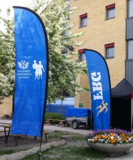

Förtroendevalda
Föreningsstyrelsen har sedan föreningsstämman den 9 mars 2016 haft följande sammansättning:
Ordinarie ledamöter
Anneli Gutenberg, ordförande
Sven-Olof Ekström, vice ordförande
Anna Wallin, sekreterare
Jenny Nilsson
Patrik Lidén
Alf Sigling, adjungerad kassör. Vid halvårsskiftet ersattes Alf av Viveca Pettersson.
Ersättare i turordning
Tori Sjöstrand
Pernilla Burtus
Parisa Liljestrand
Ersättare har alltid kallats till styrelsens möten och har aktivt deltagit i styrelsearbetet.
Under december månad avgick flera medlemmar från styrelsen. Se medlemsbrev från Sven-Olof Ekström daterat den 7 januari 2017.
Ordinarie revisorer
Åke T. Carlestam och Carl Spetz.
Ersättare: Eva Hellsten och Viveka Pettersson.
Valberedning
Linnéa Skogert (sammankallande), Christer Ärnhage och Johan Pohl.

Utöver det konstituerande styrelsesammanträdet som hölls efter föreningsstämman den 9 mars, har styrelsen haft åtta sammanträden: den 9 februari, 23 mars, 10 maj, 6 september, 18 oktober, 7 december, 22 december samt den 28 december.

Föreningsstämma 2016
Föreningsstämma hölls den 9 mars på ”Träffpunkten”, på Allévägen 10, med 38 deltagare. Stämman genomfördes enligt dagordningen. Stämmoförhandlingarna leddes av Gunnar Carlström med Anna Lena Nylander som protokollförare.

Medlemmar
Antalet betalande medlemmar var 98 st. per den 31 december 2016. Medlemsavgiften har varit 150 kr.

Kurser, konferenser, representation
12 januari
Visning av kansli och förråd för FRG medlemmar
16 januari
Ordförandekonferens
Stockholms Läns Civilförsvarsförbund (SLCF)
7 februari
Föredrag av Adventure Medicine i Kulturhuset
16 februari
Föreläsning om 72 timmar, Hitta Vilse, Säkrare barn på Träffpunkten
9 mars
Årsmöte Vallentuna Civilförsvarsförening
22 mars
Besök på Paragon Nordic (f.d. Aerosol)
16 april
Jubileum Vallentuna Civilförsvarsförening 30 år och FRG Vallentuna 10 år
26-27 april
SLFK Jubileumsresa
14 maj
Majfest på torget i Vallentuna centrum
Information och Vallentuna Civilförsvarsförening och FRG Vallentuna
21 maj
Frösunda vårmarknad
Information och Vallentuna Civilförsvarsförening och FRG Vallentuna
3-4 september
- Fortbildning för FRG-ledare i Södertälje, 4 deltagare
- Grundutbildning FRG-ansvarig i Stockholm, 1 deltagare
4 september
Flygdagen, Vallentuna flygfält
Information och Vallentuna Civilförsvarsförening och FRG Vallentuna
11 september
Medlemsträff på Vaxholm Kastell tillsammans med föreningarna i Danderyd, Täby Österåker och Vaxholm
17 september
FRG Norr övning vid Kolsta brandstation
24 september
Höstfest på torget i Vallentuna centrum
Information och Vallentuna Civilförsvarsförening och FRG Vallentuna
24-25 september
Fortbildning FRG-ansvariga i Stockholm, 2 deltagare
7-9 oktober
Kriskommunikation för FRG:are i Södertälje, 2 deltagare
9 oktober
Instruktörsutbildning i HLR och AED (Hjärtstartare) på Träffpunkten, 7 deltagare
22 oktober
Vallentuna FRG planeringskonferens
29 oktober
Föreläsning Övertygande kommunikation, 3 deltagare

Skrivelser och yttranden samt förbundstidningar
SLCF ger ut tidningen Distriktsnytt, som skickas till medlemmarna. Föreningen har under året besvarat ett antal brev och propåer från andra föreningar i distriktet samt från förbundet och distriktsstyrelsen.

Jubileum
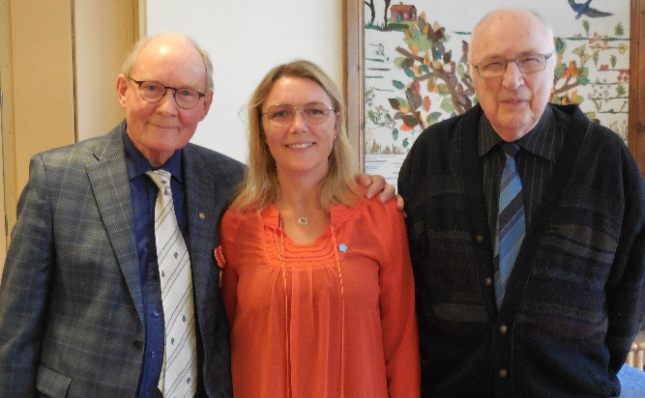

Den 16 april firade Vallentuna Civilförsvarsförening 30 år samt FRG Vallentuna 10 år.
Detta firades med en tillställning med mat och underhållning i Väsbygårdens matsal.
Inbjudna var alla våra medlemmar inom Civil och FRG. Vi fick även besök av Förbundet generalsekreterare Anders M Johansson och distriktets verksamhetsledare Anders Lundin samt kolleger inom FRG Norr.

FRG
FRG har under året genomfört en ny FRG-grundutbildning med 4 deltagare. Avslutningsmötet skedde den 21 november. De nya medlemmarna i FRG representerar olika åldrar och yrkeskategorier och kommer att tillföra nya erfarenheter och kunskap till larmgrupperna. Samtidigt har några i FRG avslutat sitt medlemskap beroende på olika orsaker. Gruppen är nu starkare än tidigare och medlemmarnas tillgänglighet för insatser har ökat.
FRG har under vårvintern deltagit i skarpt uppdrag från kommunen vid ett hem för ensamkommande flyktingbarn på Stångberga. Där har man hjälp till med läxläsning och samhällsinformation samt aktiverat ungdomarna.
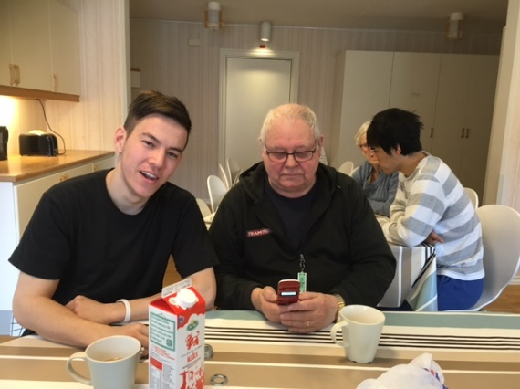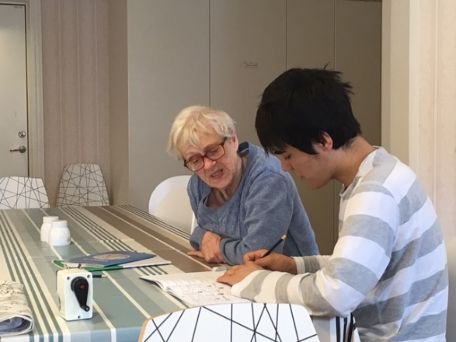

FRG organisation
Totalt omfattas nu FRG Vallentuna av 40 grundutbildade personer som har avtal med kommunen. FRG är indelat i tre larmgrupper med varsin gruppledare och vice gruppledare.
Ledningsgruppen i FRG består av:
– Två FRG-ansvariga: Christer Ärnhage , Sven-Olof Ekström.
– tre gruppledare: Anette Karlsson, Eva Pihl Nilsson och Agneta Karlsson.
– tre vice gruppledare: Anna Wallin och två vakanser.
FRG Norr
Under året har representanter från FRG Norr träffats för att diskutera och planera våra gemensamma aktiviteter. En gemensam hemsida för FRG Norr har skapats www.frgnorr.se
Inom ramen för FRG Norr har ett antal gemensamma aktiviteter ägt rum under året.
Medlemsträff
Medlemsträff vid Vaxholms Kastell den 11 september med föreningarna i Danderyd, Vaxholm och Täby Österåker. Vaxholm var värd för medlemsaktiviteten i år och medlemmarna bjöds på guidning av kastellet, föreläsning ”Vårt sårbara samhälle”, tipspromenad samt inträde till Överlevnadsdagen. Samtliga deltagare bjöds på en lättare förtäring.
FRG övningar
Övning vid Kolsta brandstation den 17 september. Drygt 100 FRG med västar deltog från nio kommuner. Vi övade mottagning & registrering av evakuerade, radiokommunikation, brandkunskap och 2:a hjälpen. Övningen blev mycket lyckad och dessa gemensamma övningar ger mycket kunskap om hur det kan bli vid liknande skarpa insatser från våra kommuner.
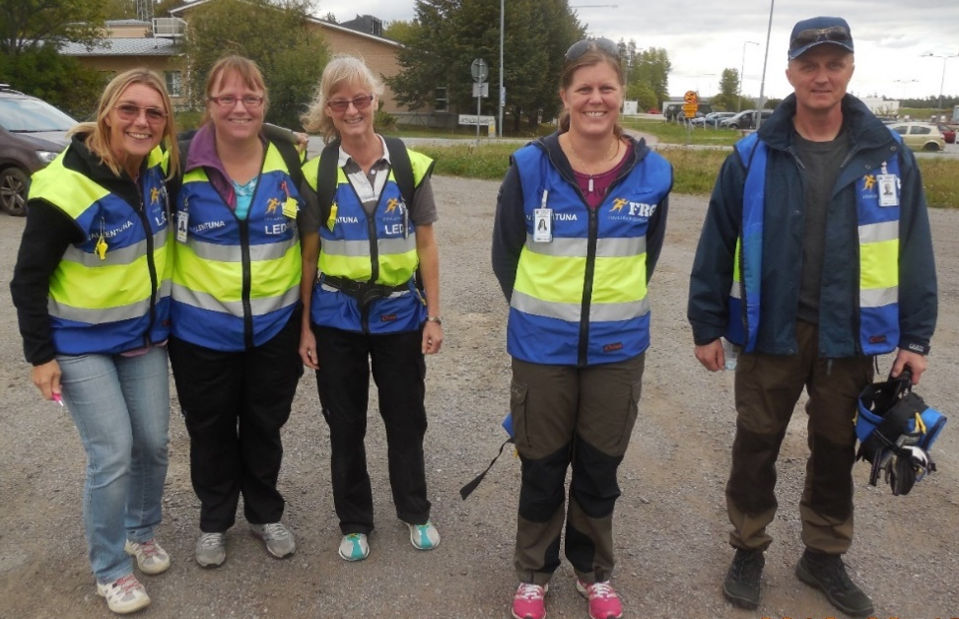
Samverkan inom FRG Norr är en viktig del i arbetet att stötta varandra i våra FRG genom gemensamma övningar, föredrag och utbildningar. FRG Norr består av FRG från 13 kommuner norr om Stockholm.

Den 7 februari anordnades ett gemensamt föredrag Adventure Medicine.
Vi samlade medlemmar från våra grannkommuner och höll till i Kulturrummet i Vallentuna kulturhus, totalt var vi ca: 35 st.

Planerings-konferens
Årets planeringskonferens den 22 oktober förlades även i år till Sunnanskog konferens i Frösunda. Konferensinnehållet hade fokus på hur FRG och föreningen fungerade och vilka förbättringar som kunde göras för att bli mer effektiva. Deltagarna fick också tillfälle att reflektera över året som gått samt upprättade kalendarium för år 2017. I arbetsgrupper diskuterades vår verksamhet och hur vi kan bli bättre. En uppskattad teorigenomgång i karta och kompass hölls av FRG medlemmen Patrik Lidén.

POSOM
Christer Ärnhage har ingått i POSOM-gruppen i Vallentuna kommun som representant för föreningen och FRG. Ersättare har varit Sven-Olof Ekström. Gruppen har inte behövt inträda skarpt under året.

Övrigt
Verksamhetsåret 2016 har inriktats på FRG-uppdraget enligt avtalet med kommunen. Fokus har lagts på fortsatt utbildning av FRG medlemmarna och övningar i samverkan med FRG Norr.

Till alla som bidragit till det goda resultatet i föreningen framför styrelsen härmed ett varmt tack. Ett stort tack också till kommunledningen och kommunens säkerhetssamordnare som ger oss ett mycket betydelsefullt stöd och med vilka vi har det allra bästa samarbete.

Vallentuna i januari 2017
Styrelsen

……………………………………………….. …………………………………………………………..
Sven-Olof Ekström Tori Sjöstrand
Tillförordnad ordförande ledamot

………………………………………………..
Pernilla Burtus
ledamot

RESULTATRÄKNING 2016-01 – 2016-12
BOKSLUT FÖR PERIOEN 2016-01-01 - 2016-12-31
 | Budget 2016 |  | Resultat 2016
Intäkter
Medlemsavgifter | 15 000 |  | 13 650
Vallentuna kommun | 102 000 |  | 102 000
Räntor från Riksgälden ¹⁾ |  |  | 650
Övriga ersättningar | 300 |  | 0
Ianspråktagen reservation för jubileumsfirande |  |  | 30 000
Summa intäkter | 117 300 |  | 146 300
Kostnader
FRG-kostnader | 36 600 |  | 29 288,52
Föreningsgruppen | 15 000 |  | 6 446,75
DEMO-hjärtstartare; service & underhåll | 3 000 |  | 0
Hjärtstartare skarp (periodisering) | 2 000 |  | 0
FRG Norr | 0 |  | 3 430,40
Utbildningar | 0 |  | 1 589,37
Utbildningar HLR | 18 500 |  | 13 409,60
Styrelsen inkl. föreningsstämma | 7 700 |  | 5 592,37
Jubileumsfirande | 0 |  | 29 108,00
Kurser & konferenser; externt & internt | 29 000 |  | 23 253,00
Administration | 6 000 |  | 0
Medlemskap andra organisationer inkl SLCF-avgift | 650 |  | 4 940,00
Beställda varor | 0 |  | 26 000,00
Övriga kostnader | 0 |  | 1 860,00
Summa kostnader | 118 450 |  | 144 918,01
Årets överskott 2016 |  |  | 1 381,99
¹⁾ Inklusive garantivinst på premieobligation

BOKSLUT FÖR PERIODEN 2016-01-01 - 2016-12-31

BALANSRÄKNING 2016-12-31
Tillgångar
Kassa | 0
Affärskonto SHB | 42 836,53
Premieobligationer | 150 000,00
SUMMA TILLGÅNGAR | 192 836,53
Skulder och eget kapital
Skulder | 28 387,66
Eget kapital | 164 448,87
SUMMA | 192 836,53

